**杭州市园林植物有害生物监控信息**

**2016（3）**

杭州植物园（杭州市园林科学研究院） 杭州市风景园林学会

5月病虫害发生情况：受2016年暖冬的影响，本月病虫害的发生较往年严重，月底的连续降水，才使得病虫害的发生稍微趋于缓和。**虫害方面：**5月中旬香樟上樟颈曼盲蝽已开始产卵，需抓紧防治；**合欢羞木虱**在合欢叶背大量繁殖为害；**杜鹃冠网蝽**在杜鹃叶片上取食为害；萱草上一种**蚜虫**虫口密度开始增加，部分区域一种小**跳甲**取食花瓣为害较重；**络石叶甲**在络石叶片上取食叶肉；5月上中旬**小蜻蜓尺蛾**幼虫在贴梗海棠、木瓜海棠等植物上取食叶片为害，5月中下旬成虫集中羽化；扶芳藤上的**丝棉木金星尺蛾幼虫**密度也明显增高，但在部分区域天敌茧蜂的寄生率接近100%，因此未造成更大的为害；蛀干类害虫**白蚁**虫口密度也逐渐增多；**天牛幼虫**在桃树、悬铃木等树干内钻蛀取食，造成树干基部木屑堆积。**病害方面**：**十大功劳白粉病**发生较重；部分地区**茶梅叶肿病**发生严重；**紫薇白粉病**开始在嫩叶发生；**盘槐枯叶病**表现出明显症状；**樱花穿孔病**在5月中下旬也开始出现症状；**杜鹃叶饼病**、**十大功劳白粉病**、**月季白粉病、月季黑斑病**等发生普遍；部分桃树出现**流胶**现象。

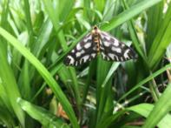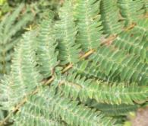**日本菟丝子**开始快速生长并缠绕绿篱及周边植被。西湖沿岸水域**福寿螺**大量产卵，影响生态景观。

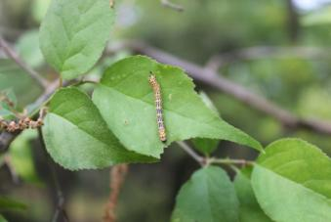

合欢羞木虱 小蜻蜓尺蛾（成虫） 小蜻蜓尺蛾（幼虫）

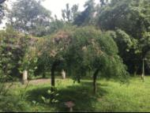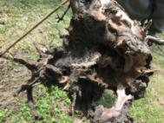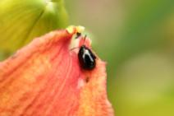

萱草跳甲 白蚁为害状 盘槐枯叶病

6月杭州即将进入梅雨季，高温高湿的气候条件十分适宜于园林植物病虫害的发生为害，所以本月起已进入了园林植物病虫害的高发期，是病虫害防治的关键时刻。特别值得注意的是**樟颈曼盲蝽**、**悬铃木方翅网蝽**的动态发生情况，同时还要严防**重阳木锦斑蛾、刺蛾**等以蛾类为代表的食叶类害虫的大爆发。在进行病虫害防治的同时，各相关部分及单位也要注意防治方法和药剂的选择，应尽量选择无公害环保型的药剂，严禁使用含磷药剂，如果条件准许可更多的选用物理或者生物防治方法，以减轻对环境的污染，为保障杭州生态景观及G20的隆重召开做更大的努力。

**一、刺吸式害虫**

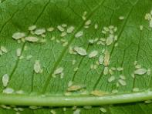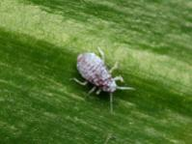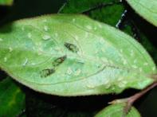1、蚜虫类害虫的种类和发生情况或将减轻。本月需特别注意**紫薇长斑蚜（寄主：紫薇）**、**无患子蚜（寄主：无患子）**、**罗汉松新叶蚜（寄主：罗汉松）**，这3种蚜虫相对发生较晚，因此需在6月对其进行监测，必要时进行防治。

紫薇长斑蚜 罗汉松新叶蚜 无患子蚜

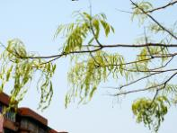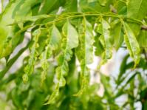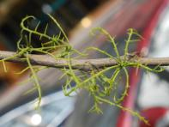

由无患子蚜传播的无患子病毒病症状

2、蝽类是5月的重点监测害虫，但6月仍需注意检查，尤其是**悬铃木方翅网蝽**和**樟颈曼盲蝽**。

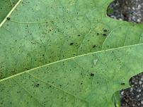 （1）**悬铃木方翅网蝽**

寄主：悬铃木

为害情况：以成虫、若虫群集在悬铃木的叶片背面刺吸为害，造成叶片正面苍白失绿，反面布满黑褐色排泄物，发生严重时造成叶片早落。4-5月开始活动，6月发生日益严重，7月下旬达到全年为害最高峰。

（2）**樟颈曼盲蝽**

寄主：香樟

为害情况：主要以若虫和成虫在叶背吸汁为害，被害叶片两面形成褐色斑，少部分叶背有黑色的点状分泌物。成虫在叶柄处产卵，造成大量落叶，可造成秃枝。为害严重的，不再抽秋梢，入冬后整株树呈黄色、生长差的甚至10月份发不出新叶；危害程度中等的樟树，秋梢萌发不整齐，抽出的枝条纤细，叶片较小。严重影响寄主的光合作用，导致樟树生长衰弱，降低环境绿化效果，影响景观。6月开始进入发生高峰期。

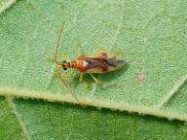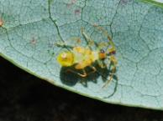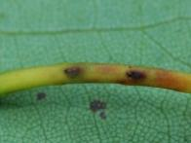

樟颈曼盲蝽产卵痕、若虫、成虫

3、介壳虫方面，除了我们观察到的红蜡蚧开始孵化外，本月杭州主要发生的其他介壳虫都将进入孵化盛期，是用药剂喷杀的关键时期，由于蜡蚧体被蜡质，因此应尽量用渗透性好的药剂。一周后进行再次喷施。同时，对于虫口密度较大的枝条，建议修剪后集中销毁，以降低虫口密度。

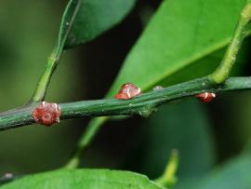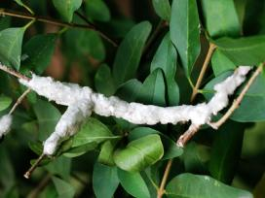

白蜡蚧 红蜡蚧

4、蓟马类害虫将在本月陆续发生，但由于梅雨季高湿的环境，发生并不会过于严重。

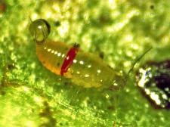（1）**红带网纹蓟马**

寄主：珊瑚树、杜鹃

为害情况：以成虫、若虫在叶背面刺吸为害，造成叶片正面出现失绿。

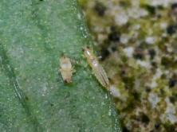

**（2）茶黄蓟马**

寄主：睡莲、银杏

为害情况：以成虫、若虫在叶片背面刺吸为害，发生严重时整张叶片发白，并引起落叶。

5、其他。木虱类如**合欢羞木虱**和**青桐木虱**若上月发生较重，且又没防治的话，本月仍会大量发生；**螨类**及**叶蝉类**害虫的发生在湿度较大的梅雨季节将得到一定的抑制，但仍需要经常检查其虫口数量；**沫蝉**在本月将陆续羽化为成虫；在各类灌木上将会陆续出现**蜡蝉**若虫刺吸为害，该若虫分泌蜡丝，受惊跳跃，虽然对植物生长影响不是很大，但对植物景观有一定的影响。

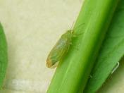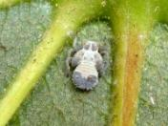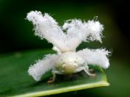

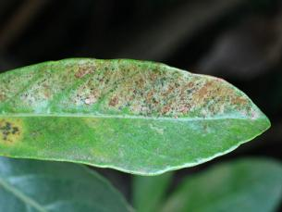

合欢羞木虱成虫 青桐木虱若虫 广翅蜡蝉若虫

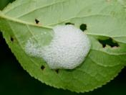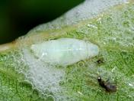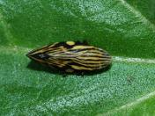

七带铲头沫蝉分泌的泡沫、若虫及成虫

**二、食叶类害虫**

1、刺蛾类

寄主：多种园林植物

为害情况：刺蛾是绿化树种上的常见害虫，主要有**褐边绿刺蛾**、**黄刺蛾**、**扁**

**刺蛾**、**桑褐刺蛾**、**丽绿刺蛾**。成虫一般从5月中下旬开始羽化，预计从6月上旬其第一代幼虫便会开始为害。在刺蛾为害初期，可采用剪除虫叶的方法控制其蔓延，当发现多种刺蛾成片发生为害时，可于早期，用阿维菌素或苏云金杆菌等生物药剂喷杀之。

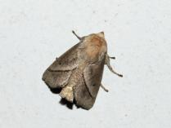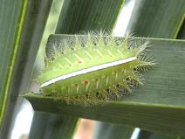

扁刺蛾幼虫及成虫

2、其他蛾类

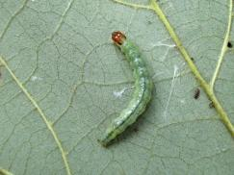（1）**棉大卷叶螟**

寄主：青桐、木槿、蜀葵

为害情况：以幼虫卷叶为害，6月幼虫第一代幼虫出现，主要为害木槿、蜀葵，第二代主要为害青桐。盛发时植株整株形成大量虫苞，且把叶子吃成扫帚状，既影响生长，又严重破坏景观。

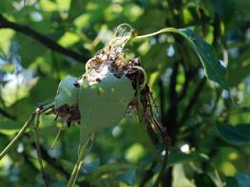

（2）**橄绿瘤丛螟**

寄主：香樟

为害情况：幼虫群集吐丝粘合叶片为害。6月第一代幼虫开始出现，具群集性，初孵幼虫先将2、3片叶片吐丝连缀，幼虫躲在其中为害，是防治的最佳时期。

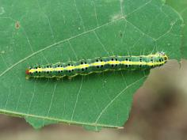（3）**犁纹丽夜蛾**

寄主：木芙蓉

为害情况：6月第一代成虫出现，6-7月为为害盛期，以幼虫啃食叶片为害，形成孔洞，影响美观及植物生长。

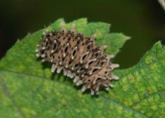（4）**重阳木斑蛾**

寄主：重阳木

为害情况：幼虫取食叶片，严重时将叶片吃光，仅残留叶脉。低龄幼虫群集为害，高龄后分散为害。6月下旬为第一代幼虫发生期，是防治的关键时刻。

3、其他食叶类害虫

**叶甲**、**叶蜂类、福寿螺等**害虫的发生大致与上个月相似，叶甲仍是值得关注的食叶类害虫，需要定期检查，发现后马上防治；梅雨季是**双线嗜黏液蛞蝓**、**巴蜗牛**的高发季，必要时可用专用的杀蜗牛剂进行防治。

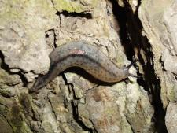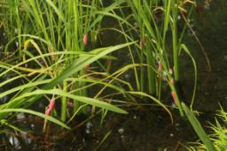

福寿螺为害状 双线嗜黏液蛞蝓

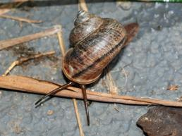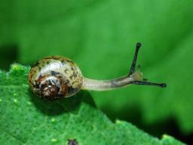

灰巴蜗牛 同型巴蜗牛

**三、蛀干类害虫**

1、**黑翅土白蚁**、**黄翅大白蚁**

逐渐进入分群末期，并开始上树为害。6月应对重点植株用拟除虫菊酯类或吡虫啉等药剂进行处理，以达到一定的驱避效果。

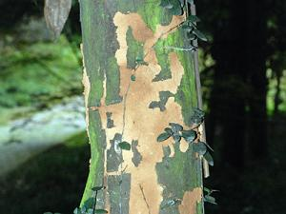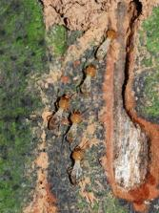

黑翅土白蚁工蚁及蚁路

2、天牛类

**松褐天牛**（寄主松类）、**星天牛**（寄主悬铃木、海桐等多种园林植物）自5月份开始就已羽化，**桃红颈天牛**（寄主桃树、梅树）于6月上旬也会逐渐羽化，由于有些天牛是2年一代的，所以现在被害树干上还能发现有天牛幼虫蛀食后排出的木屑。一方面可组织捕杀天牛成虫或悬挂蛀干类害虫诱捕器或喷施氯氰菊酯微胶囊剂；另一方面待下一代天牛幼虫孵化为害初期，可用渗透性强的杀虫剂如啶虫脒喷施树干，以杀死其幼虫。

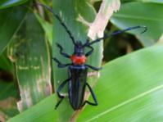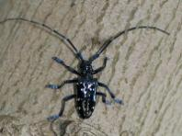

星天牛 桃红颈天牛

**四、病害**

梅雨季节是园林病害侵染为害的高蜂期，多种真菌性病害可能盛发，如十大功劳、紫薇、蔷薇、苦槠等观赏植物上的**白粉病**；樱花、碧桃、红叶李等观赏植物上的**穿孔病**；麦冬上的**叶枯病**；**八仙花炭疽病**等。此外，草坪上的各种病害也将陆续发展起来，如**草坪锈病**、**灰霉病**、**冷季型草坪纹枯病**等。注意对主要观赏植物定期喷施防护性的杀菌剂如甲基托布津、多菌灵、咪鲜胺、嘧菌酯等，以保护植物的正常生长。**菟丝子**也将加速生长，应及时拔除。

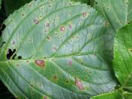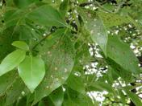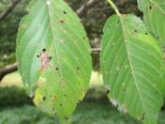

香樟炭疽病 樱花穿孔病 八仙花叶斑病

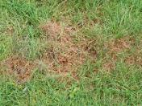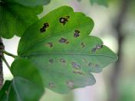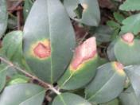

金森女贞叶斑病 木槿角斑病 草坪灰霉病

**咨询电话：87976075（杭州植物园）**